Jahresthema 2025

Wildbienen

Ein Bild, das Wirbellose, Biene, Insekt, Honigbiene enthält.
Wildbienennistplatz Pixabay

Bienenstich, Bienenwachs, Honig und Biene Maya. Die Honigbiene kennt jedes Kind.  
Aber in Deutschland leben auch 560 verschiedene Wildbienenarten. Dazu gehören die Hummeln, Pelz-, Zottel-, Sand- und Seidenbienen.  
  
Eines haben sie gemeinsam: Die Vorliebe für Blüten.  
  
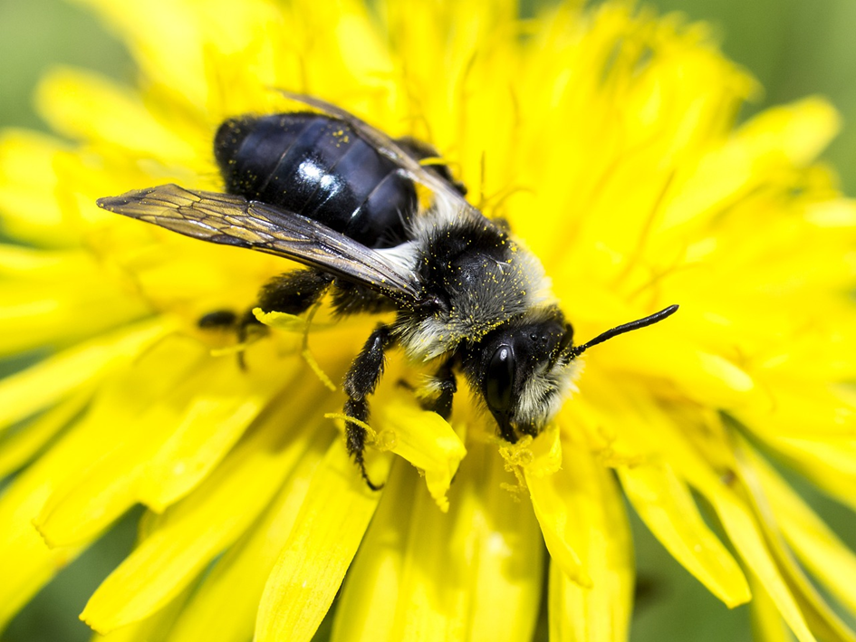  
Wildbiene auf Blüte Pixabay  
Die allermeisten Wildbienen sind echte „Schönwetter-Insekten“. Sie lieben es warm und trocken. Eine Ausnahme bilden die Hummeln: Sie fliegen bis zu Temperaturen von null Grad.

Die meisten Wildbienenarten haben eine Flugzeit von 4 – 6 Wochen bevor sie sterben.  
Aber manche Arten überwintern als Puppe oder voll entwickelte Insekten in schützten Hohlräumen in Totholz, hohle Pflanzenstängel oder Fels- und Mauerspalten.  
  
Bastelanleitung für einen Nistplatz:

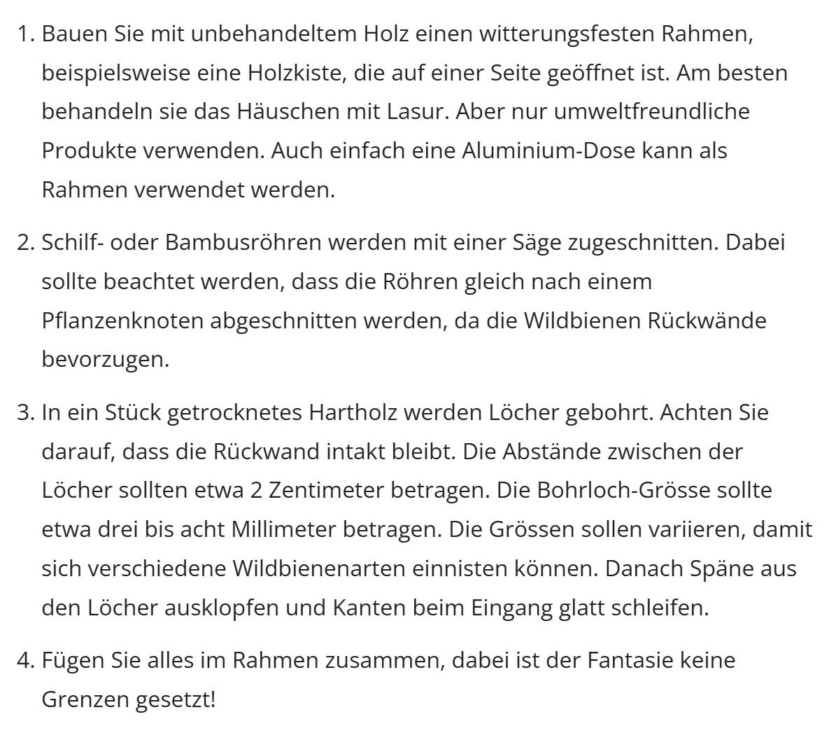

Wildbienen brauchen ausreichend blühende Lebensräume, z.B:

Ein Bild, das Text, Screenshot, Schrift enthält.
Bienenfreundliche Pflanzarten